Kanjertraining
Elke vrijdagmiddag staat de Kanjertraining op het rooster in groep 7. Maar niet alleen op vrijdagmiddag besteden wij aandacht aan de Kanjertraining. Wij verwachtten van elkaar dat wij ons de hele week als ‘kanjers’ gedragen en de witte pet opzetten. Als je de witte pet op hebt ben je jezelf, durf je je eigen keuzes te maken, ben je te vertrouwen, ben je aardig en help je anderen.
De eerste weken van het schooljaar hebben wij het vooral gehad over elkaars kwaliteiten. Iedereen heeft andere kwaliteiten en bij ieder kind ziet het er anders uit als hij of zij zichzelf is. We hebben de verschillende petten besproken en de kinderen hebben allemaal omschreven welke kwaliteiten ze zien wanneer ze zichzelf zijn.
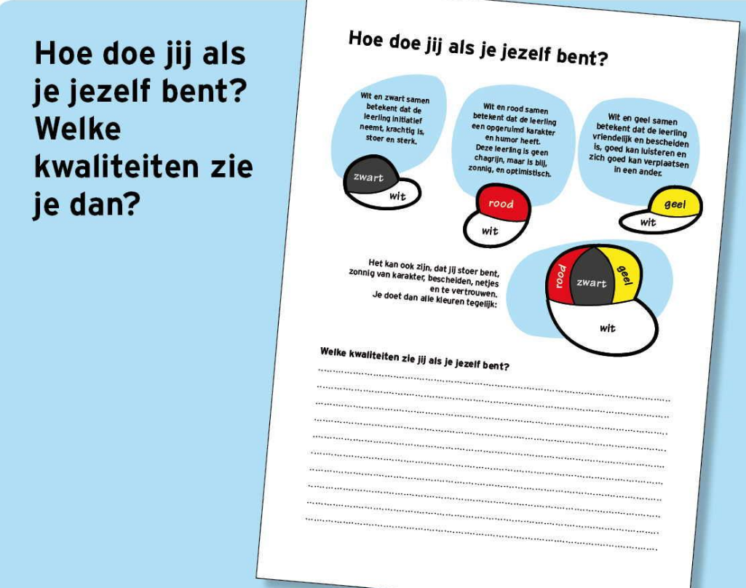

Geluksspel
Vrijdag 5 oktober hebben we tijdens de Kanjertraining het ‘geluksspel’ gedaan. We hadden ook nog eens geluk met het weer, zodat we dit spel lekker buiten op het gras in de zon konden doen. Bij het ‘geluksspel’ zitten we met z’n allen in de kring en gooien we een bal over. Op deze bal staan 7 verschillende categorieën die gekoppeld zijn aan vraag of opdrachtkaartjes uit de gelukskoffer. De 7 categorieën zijn: wat is geluk, positief denken, dankbaarheid, talenten, zelfvertrouwen, toekomstdromen en geluk doorgeven. We hadden een mooi groepsgesprek waarbij de kinderen elkaar complimenten gaven of vertelden waar zij dankbaar voor zijn of gelukkig van worden. Ook hebben we elkaar beter leren kennen doordat kinderen vertelden waar zij van droomden, wat ze later wilden worden of hoe hun perfecte dag eruit zag.
